14.11.2011 г. МБОУ СОШ с. Махалино
На общешкольной линейке прошло открытие «Недели предпринимательства». Чехова С.А. рассказала ребятам о том, чем они будут заниматься в течение недели. Сегодня в каждом классе классный час был посвящен предпринимательству.
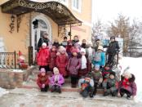
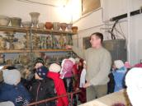
2 и 3б классы посетили предприятие ЧП Духовнова по изготовлению гипсовых игрушек « Город мастеров», где для ребят была организована экскурсия. Они познакомились с технологией изготовления игрушек. Ребята посетили выставочный зал и узнали, что кроме игрушек предприниматели изготавливают еще и унты. Ребята узнали не только о том, как делают игрушки, но и познакомились с местом работы их родителей.
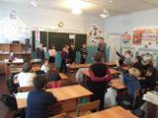
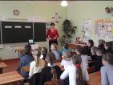
В 4 классе прошел классный час «Азбука юного предпринимателя». Классный руководитель Сулейманова О.Г. рассказала ребятам кто такие предприниматели, откуда произошло это слово.
В 3а классе ребята выяснили, что же это за профессия БИЗНЕСМЕН, кто это и чем он занимается.
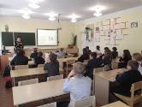
В 6 классе прошёл классный час «Дело мастера боится». Данное мероприятие помогает научить детей, в результате практической деятельности, находить взаимосвязь жизнедеятельности человека и общества, формирует у ребят целостную картинку окружающей их социальной среды и определение их места в этой среде как личности позволяет учащимся самостоятельно разбираться в мире различных профессий.
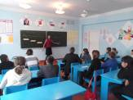
В 7а классе проводилась интерактивная беседа о том, кто является предпринимателем, легко ли быть ими. Ученики познакомились с выдающимися династиями русских предпринимателей, узнали о том, какими чертами должен обладать человек, который занимается предпринимательской деятельностью.

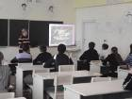
В 8 классе был проведен классный час в форме деловой игры. В самом начале Демидова О.В. показала ребятам презентацию о предпринимателях нашего села. Затем ребята сами смогли побывать в роли бизнесменов. Класс был поделен на группы, и каждая группа создавала свою фирму.

